ГОСУДАРСТВЕННОЕ БЮДЖЕТНОЕ ПРОФЕССИОНАЛЬНОЕ
ОБРАЗОВАТЕЛЬНОЕ УЧРЕЖДЕНИЕ РОСТОВСКОЙ ОБЛАСТИ
«ТАЦИНСКИЙ КАЗАЧИЙ КАДЕТСКИЙ ТЕХНИКУМ»

Методическая разработка
внеклассного мероприятия по информатике
«Алгоритмы вокруг нас»

Преподаватель
Прохорова Г.Ю.

Внеклассное мероприятие по информатике.
Название мероприятия: Алгоритмы вокруг нас.
Цели:
- Дидактические - закрепить знания, полученные на уроках информатики; формирование навыков алгоритмического мышления; развитие логического и абстрактного мышления; повышение интереса учащихся к информатике; углубление знаний обучающихся; привитие навыков работы с компьютером; проверка остаточных знаний по предыдущим темам.
- Воспитательные - формирование умственного труда: формирование умения работать упорядоченно и четко и излагать свои мысли грамотно; выделять основное; развитие навыков работы в коллективе.
- Развивающие - продолжить работу по развитию умственной деятельности: сравнение, обобщение, систематизация, анализ и применение полученных знаний.

Легенда: Один нерадивый ученик должен сдавать экзамен по информатике, но он не знает своего вопроса. Он решает списать ответ на свой вопрос, но тетрадка рвется и листики рассыпаются. Чтобы найти правильный ответ надо собрать кусочки алгоритма по порядку и угадать название алгоритма. За каждый из конкурсов можно получить один из кусочков алгоритма.

Структура:
• Подготовительный этап
• Конкурсы
• Подведение итогов
• Задания
• Решения и ответы

подготовительный этап:
- назначение руководителей проекта и жюри
- разработка интриги, правил и конкурсов
- подготовка наглядных материалов, требующихся для проведения ВМ

конкурсы:
- "На первый-второй рассчитайся!". Разбиение группы на команды при помощи жеребьевки в двоичной системе: обучающиеся вытягивают карточки, на которых написаны двоичные числа - они должны перевести их в двоичную систему счисления. В состав первой команды входят обучающиеся, вытянувшие четные числа, а в состав второй - нечетные числа.
- "Кто ты?!". Выбор капитана и названия команды - обучающиеся выбирают самостоятельно и в течение нескольких минут подготавливают рекламу своей команды и проводят презентацию.
- "Разминка". Обучающимся предлагается решить ребусы и логические задачи. Кто первый дает правильный ответ, получает балл. Ответы принимаются только в том случае, если капитан поднял руку. Если ответ выкрикивается, то баллы не начисляются, жюри следит за дисциплиной, применяет штрафные санкции (отнимает баллы).
- "Собери алгоритм". Обучающимся предлагается из перепутанных частей составить правильный алгоритм и определить на какого исполнителя он рассчитан.
- "Объясни". Участники команд по очереди вытягивают карточки с определениями и должны объяснить своей команде значение каждого определения, не упоминая слова на карточке.
- "Конкурс капитанов - Баше". Капитанам предлагается 11 палочек, соперники ходят по очереди. За каждый ход любой из играющих может взять 1, 2 или 3 предмета. Проигрывает тот, кто вынужден взять последний предмет. Капитан, который сможет объяснить выигрышный алгоритм для этой игры, принесет своей команде двойное количество баллов.
- "Хороший ли из тебя робот?". Команда выбирает представителя, который будет выполнять роль робота. Все остальные дают роботу команды. Участнику-роботу завязываются глаза и его ставят в исходное положение (на полу лежит ватман, изображающий поле робота). При помощи команд других обучающихся, робот должен переместиться из клетки А в клетку В.
- "Программировать тоже не сложно!". Одновременно пары с кодовыми номерами 101 и 110 решают задачу на "Кумире". После должны объяснить ход решения.
- "Логично, не правда ли?". Вначале обеим командам показывают рисунок, на котором зашифровано какое-то слово, на следующем рисунке дана последовательность расшифровки - баллы зарабатывает команда, быстрее давшая правильный ответ. Затем каждой команде предлагается несколько последовательностей рисунков. Они должны сказать, какой из рисунков замыкает ряд и объяснить почему.
- "Ну как же сдать экзамен?". За предыдущие конкурсы у команд уже накопилось по нескольку кусочков алгоритма - ответа на экзамене. Командам дается время на обдумывание, что же это за алгоритм и каким образом он решается.

Подведение итогов:
Для каждого конкурса определено некоторое максимальное количество основных баллов, бонусов и штрафов. Бонусы могут начисляться при даче оригинального решения, очень быстрого выполнения по времени. Каждый член жюри оценивает конкурсы индивидуально, в конце мероприятия выставляются средние баллы по конкурсам. Победа засчитывается команде, набравшей наибольшее количество баллов. Участники команды-победителя получают призы и оценки "отлично" по информатике.

Начисление баллов.
№ конкурса | Максимальный балл | Бонус | Штраф | Команда 1 | Итог 1 | Команда 2 | Итог 2
1 | 5 | 2 (на время) | 2
2 | 5 | 5 | 2
3 | 10 (по количеству заданий) | 2 | 2
4 | 3 | 2 | 2
5 | 4 | 3 | 2
6 | 5 | max*2 | 2
7 | 5 | 2 | 2
8 | 5 | 5 | 2
9 | 6 | 2 | 2
10 | 7
Всего - 88 | 55 | 33 | 18

Задания:
- "На первый-второй рассчитайся!" Ответ
двоичное число
001 | 110
010 | 111
011 | 1000
100 | 1001
101 | 1010
- "Кто ты?!" Ответ
Участники команды должны выбрать капитана, придумать название команды и провести презентацию. Все должно быть подготовлено в течение 5 - 10 минут и 5 - 7 минут отводится на саму презентацию команды. При желании, учащиеся могут выполнить рекламу своей команды в одной или нескольких программ пакета MS Office. Например, в MS PowerPoint.
- "Разминка". Ответ
1. | Канал, шириной 3,5 метра имеет поворот. Как организовать переправу через него, если имеется две доски, но длина каждой из них 3 метра.
2. | Попробуйте прочесть слово, изображенное на рисунке, пользуясь ключом на рисунке
3. | Когда хозяин вышел в сад с ружьем, с одной яблони 4 соседа, а с другой на 3 соседа больше. Сколько соседей упало со второй яблони?
4. | На шее артиста Худющенко сидят его жена Эльвира, две взрослые дочери - Ася и Тася, и трое малолетних сыновей - Миша, Гриша и Тиша. Сколько человек сидит на шее у артиста цирка?
5. | У Мамеда 10 овец. Все, кроме 9 сдохли. Сколько осталось овец?
6. | Вы пилот самолета, летящего из Гаваны в Москву с двумя пересадками. Сколько лет пилоту?
7. | Обычно месяц заканчивается 30-м или 31-м числом. В каком месяце есть 28-е число?
8. | На руках - 10 пальцев. Сколько пальцев на 10 руках?
9. | Есть ли 7 ноября в Австралии?
10. | Палку нужно распилить на 12 частей. Сколько потребуется распилов?
- "Собери алгоритм". Ответ
1. Алгоритм "Пришивание пуговицы" | 2. Алгоритм "Посадка дерева"
начало  *положить иголку и ножницы на место  *подобрать подходящую пуговицу  *отрезать пуговицу подходящего цвета  *взять рубашку  *взять иголку и ножницы  *пришить пуговицу  *вдеть нитку в иголку  конец | начало  *засыпать ямку  *выкопать ямку  *взять лейку с водой и полить саженец  *поставить лопату и лейку на место  *взять лопату и саженец*посадить саженец в ямку  конец
- "Объясни". Ответ Каточки с определениями: алгоритм, дискретность, исполнитель, понятность, блок-схема, цикл, массовость, развилка, программа, результативность.
- "Конкурс капитанов - Баше". Ответ Необходимо 11 одинаковых палочек.
- "Хороший ли из тебя робот?". Ответ На ватманах необходимо нарисовать поле робота. Например:
№ | Поле а) | Поле б)
1
2
- "Программировать тоже не сложно!". Ответ Робот расположен в клетке над горизонтальной стеной неизвестной длины. Необходимо переместить робота на клетку вниз - "сквозь стену" - только там он сможет заправиться маслом.
- "Логично, не правда ли?" Ответ
№ | Рисунок 1 | Рисунок 2
1 | 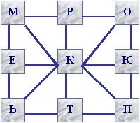
2 | 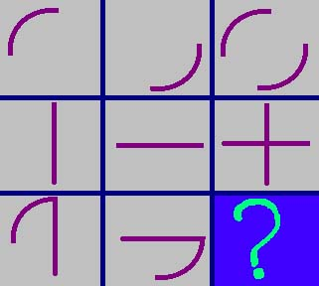 | 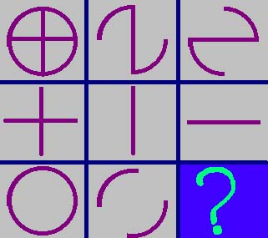
 | Варианты продолжения ряда:
 | 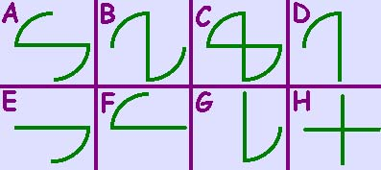 | 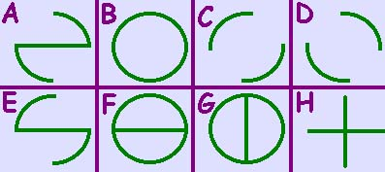
3
 | Варианты продолжения ряда:
- "Ну как же сдать экзамен?" Ответ

Решения и ответы:
- "На первый-второй рассчитайся!"
двоичное число | десятичное число | двоичное число | десятичное число
001 | 1 | 110 | 6
010 | 2 | 111 | 7
011 | 3 | 1000 | 8
100 | 4 | 1001 | 9
101 | 5 | 1010 | 10
- "Кто ты?!"
- "Разминка".
№ | Ответ
1
2 | компьютер
3 | семь
4 | шесть
5 | девять
6 | столько же, сколько и вам
7 | в каждом месяце есть 28-е число
8 | 50 пальцев
9 | да
10 | 11 распилов
- "Собери алгоритм"
1. Алгоритм "Пришивание пуговицы" | 2. Алгоритм "Посадка дерева"
начало  *взять рубашку  *подобрать подходящую пуговицу  *взять иголку и ножницы  *отрезать пуговицу подходящего цвета  *вдеть нитку в иголку  *пришить пуговицу  *положить иголку и ножницы на место  конец | начало  *взять лопату и саженец  *выкопать ямку  *засыпать ямку  *посадить саженец в ямку  *взять лейку с водой и полить саженец  *поставить лопату и лейку на место  конец
- "Объясни".
№ | Понятие | Определение
1 | алгоритм | Точное и понятное предписание исполнителю выполнить конечную последовательность действий, приводящих от исходных данных к искомому результату
2 | дискретность | Если алгоритм сформулирован в виде отдельных команд - шагов, которые исполняются последовательно, то он обладает этим свойством
3 | исполнитель | Устройство, способное выполнять определенный набор команд
4 | понятность | Если каждая команда алгоритма понятна исполнителю и входит в систему его команд, то алгоритм обладает этим свойством
5 | блок-схема | Графическое представление алгоритма
6 | цикл | Команда исполнителю многократно повторить указанную последовательность
7 | массовость | Если алгоритм приводит к результату при любом наборе исходных данных, то он обладает этим свойством.
8 | развилка | Алгоритмическая структура в которой исполнитель выбирает один из нескольких путей исполнения
9 | программа | Алгоритм записанный на языке конкретного исполнителя
10 | результативность | Если результат исполнений алгоритма достигается за конечный промежуток времени и конечное число шагов, то алгоритм обладает этим свойством
- "Конкурс капитанов - Баше". Верный алгоритм: 1- взять два предмета; 2- второй и последующие ходы делать так, чтобы количество предметов, взятых вместе с соперником за очередной ход в сумме составляло 4.
- "Хороший ли из тебя робот?".
1. а) вправо; вниз; влево; вниз; вправо.
б) вниз; вправо; вверх; вправо; вниз; вправо; вверх
2. а) вверх; вверх; вправо; вниз; вниз; вправо
б) вверх; вверх; вправо; вниз; вниз; вправо; вправо; вправо
- "Программировать тоже не сложно!"
алг вниз_сквозь_стену дано робот над горизонтальной стеной, других стен нет
надо робот под стеной, на клетку ниже исходного положения
нач цел n
n:=0
нц пока снизу стена
вправо
n:=n+1
кц
утв робот вышел за край стены
n=число сделанных вправо шагов
вниз
влево на (n)
кон
- "Логично, не правда ли?"
№ | Риснок 1 | Рисунок 2
1 | Компьютер
2 | 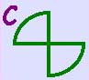
3
- "Ну как же сдать экзамен?"
Подведение итогов, награждение победителей медалями.

